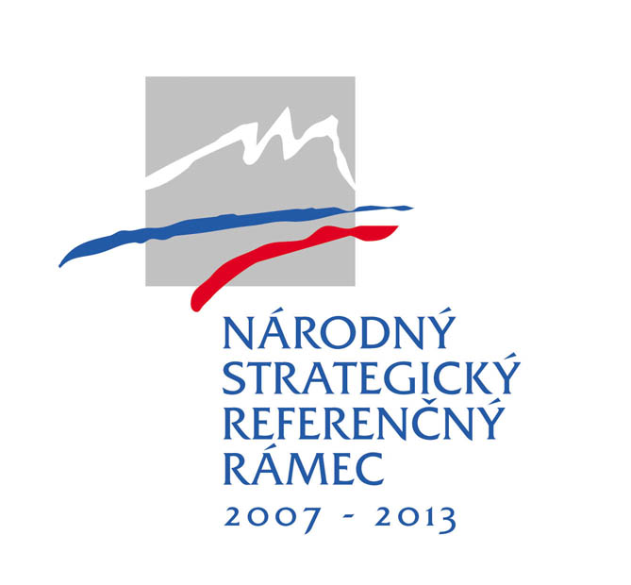


Názov projektu: | Zvyšovanie zamestnateľnosti profesionálnych rodičov
Žiadateľ: | Ústredie práce, sociálnych vecí a rodiny
Celkové výdavky projektu (SKK): | 2 008 042,65 €
Požadovaná výška NFP (SKK): | 2 008 042,65 €
Dĺžka realizácie aktivít projektu (mesiace): | 36
Umiestnenie projektu (NUTS III): | Trnavský kraj, Nitriansky kraj, Trenčiansky kraj, Banskobystrický kraj, Žilinský kraj, Prešovský kraj, Košický kraj


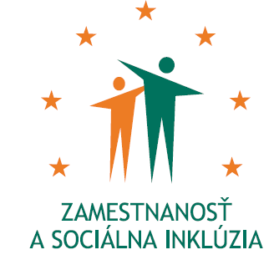

Programové obdobie 2007 – 2013

Tento projekt sa realizuje vďaka podpore z Európskeho sociálneho fondu v rámci Operačného programu Zamestnanosť a sociálna inklúzia.
Obsah

1. Úvod
Názov projektu: Zvyšovanie zamestnateľnosti profesionálnych rodičov
Umiestnenie projektu: Samosprávny kraj

Trnavský kraj, Nitriansky kraj, Trenčiansky kraj, Banskobystrický kraj, Žilinský kraj, Prešovský kraj, Košický kraj

1.1 Hlavné ciele
Cieľ projektu:
Rozvoj profesionálnych rodín, vrátane prípravy na profesionálne vykonávanie náhradnej starostlivosti

Špecifické ciele (výsledky projektu):
- Zvýšenie informovanosti verejnosti o profesionálnom rodičovstve a zvýšenie záujmu o zamestnanie profesionálnych rodičov
- Zabezpečenie prípravy na profesionálne vykonávanie náhradnej starostlivosti
- Skvalitnenie výkonu a zvýšenie udržateľnosti profesionálneho rodičovstva
4. Zvýšenie počtu profesionálnych rodičov

1.2 Žiadateľ
Všeobecné informácie o žiadateľovi:
Názov žiadateľa: Ústredie práce, sociálnych vecí a rodiny
Právna forma: rozpočtová organizácia
IČO: 30794536
IČ DPH: -
Sídlo žiadateľa: Špitálska 8, 812 67 Bratislava
Číslo bankového účtu: 7000176235/8180

Organizácia v pôsobnosti žiadateľa vo vzťahu k projektu:
Úrady práce, sociálnych vecí a rodiny so sídlom v:

Úrady PSVR | Úrady PSVR | Úrady PSVR
Banská Bystrica | Martin | Ružomberok
Banská Štiavnica | Michalovce | Senica
Bardejov | Námestovo | Spišská Nová Ves
Brezno | Nitra | Stará Ľubovňa
Čadca | Nové Mesto n/V | Stropkov
Dolný Kubín | Nové Zámky | Topoľčany
Dunajská Streda | Partizánske | Trebišov
Galanta | Piešťany | Trenčín
Humenné | Poprad | Trnava
Kežmarok | Považská Bystrica | Veľký Krtíš
Komárno | Prešov | Vranov n. Topľou
Košice | Prievidza | Zvolen
Levice | Revúca | Žilina
Liptovský Mikuláš | Rimavská Sobota
Lučenec | Rožňava
2. Účelnosť navrhovaného projektu

2.1 Krátky popis existujúcej situácie

a) Určenie cieľových skupín / užívateľov výsledkov projektu

b) Charakteristika cieľových skupín / užívateľov výsledku projektu podľa pohlavia, veku, postavenia na trhu práce, dosiahnutého vzdelania a zraniteľnosti

c) Charakteristika potrieb cieľovej skupiny

d) Súčasná situácia v oblastiach súvisiacich s výstupmi, výsledkami a dopadmi projektu

Národným projektom sa realizuje podpora, ktorá vychádza zo zákona č. 305/2005 Z. z. o sociálnoprávnej ochrane detí a o sociálnej kuratele a o zmene a doplnení niektorých zákonov v znení neskorších predpisov (ďalej len zákon).
Podľa § 100 ods. 9 zákona zriaďovatelia detských domovov zabezpečia a utvoria podmienky v detských domovoch:
- do 31. decembra 2006 tak, aby od 1. januára 2007 bolo každé dieťa do jedného roku veku zaradené po jeho umiestnení v detskom domove a diagnostickom pobyte v samostatnej diagnostickej skupine výlučne do profesionálnej rodiny s výnimkou dieťaťa, ktorého zdravotný stav vyžaduje osobitnú zvýšenú opateru a starostlivosť v špecializovanej samostatnej skupine,
- do 31. decembra 2008 tak, aby od 1. januára 2009 bolo každé dieťa do troch rokov veku zaradené po jeho umiestnení v detskom domove a diagnostickom pobyte v samostatnej diagnostickej skupine výlučne do profesionálnej rodiny s výnimkou dieťaťa, ktorého zdravotný stav vyžaduje osobitnú zvýšenú opateru a starostlivosť v špecializovanej samostatnej skupine.

V rámci SR s výnimkou Bratislavského kraja je 81 detských domovov (ďalej len DeD), z toho je 67 DeD v zriaďovateľskej pôsobnosti 7 úradov práce, sociálnych vecí a rodiny (ďalej len UPSVR), ktoré sídlia v krajských mestách, tzv. určených UPSVR a 14 DeD je zriadených neštátnymi subjektmi akreditovanými Ministerstvom práce, sociálnych vecí a rodiny SR.

Odhad potreby počtu PR na roky 2008, 2009 a 2010

Východiská

- Pravidelné mesačné monitorovanie Ústredia PSVR v súvislosti s aplikáciou § 100 ods. 9 Ročný výkaz V(MPSVR SR)5-01 o poskytovaní starostlivosti a výchovy deťom v detskom domove a v detskom domove pre maloletých bez sprievodu za rok 2007
  - Obložnosť detských domovov –Ústredie PSVR

Predpokladaná potreba nových profesionálnych rodičov na roky realizácie národného projektu

Rok | 2008 | 2009 | 2010 | SPOLU
SPOLU | 134 | 191 | 115 | 440

Cieľová skupina: | Charakteristika
Zamestnanci vykonávajúci politiky a opatrenia v oblasti sociálnej inklúzie vo verejnom i neverejnom sektore | Fyzická osoba, ktorá má záujem vykonávať profesionálne rodičovstvo (t.j. osoba stanovená zákonom č. 305/2005 Z.z. o sociálnoprávnej ochrane detí a sociálnej kuratele a o zmene a doplnení niektorých zákonov v znení neskorších predpisov)
Zamestnanci vykonávajúci politiky a opatrenia v oblasti sociálnej inklúzie vo verejnom i neverejnom sektore | Zamestnanci úradov práce, sociálnych vecí a rodiny (t.j. zamestnanci oddelení sociálnoprávnej ochrany detí a sociálnej kurately a zamestnanci referátu poradensko-psychologických služieb)
Zamestnanci vykonávajúci politiky a opatrenia v oblasti sociálnej inklúzie vo verejnom i neverejnom sektore | Štatutárni zástupcovia detského domova menovaní zriaďovateľmi detských domovov a zamestnanci detského domova t.j. riaditelia, psychológovia a sociálni pracovníci)

Aktivity projektu:

Hlavné aktivity (odporúča sa max. počet 8 hlavných aktivít) - jednotlivé činnosti/etapy tvoriace aktivitu vrátane míľnikov (ak relevantné), ukazovateľ výstupu na začiatku a konci aktivity, zabezpečenie realizácie (dodávka prác, tovarov a služieb, vlastná činnosť, činnosť partnera), účastníkov aktivity (z cieľových skupiny) ak relevantné.
Podporné aktivity

Aktivita | Väzba na merateľný ukazovateľ výsledku | Merná jednotka | Počet jednotiek
Propagácia profesionálneho rodičovstva | Počet vytvorených pracovných miest pre profesionálnych rodičov | osoba | 440
Zabezpečenie prípravy na profesionálne vykonávanie náhradnej starostlivosti | Počet vytvorených pracovných miest pre profesionálnych rodičov | osoba | 440
Vzdelávanie zamestnancov detských domovov | Počet vytvorených pracovných miest pre profesionálnych rodičov | osoba | 440
Odborné vzdelávanie a starostlivosť o profesionálnych rodičov | Počet vytvorených pracovných miest pre profesionálnych rodičov | osoba | 440
Empirický sociologický výskum ústavnej starostlivosti v profesionálnych rodinách | Počet vytvorených pracovných miest pre profesionálnych rodičov | osoba | 440
Medzinárodná spolupráca | Počet vytvorených pracovných miest pre profesionálnych rodičov | osoba | 440
Riadenie projektu | Počet vytvorených pracovných miest pre profesionálnych rodičov | osoba | 440
Publicita a informovanosť | Počet vytvorených pracovných miest pre profesionálnych rodičov | osoba | 440

Názov partnera: | Právna forma partnera: | Prínos partnera pre projekt
1. Detský domov | rozpočtová organizácia
2. Detský domov | rozpočtová organizácia
3. Detský domov | rozpočtová organizácia
4. Detský domov | rozpočtová organizácia
5. Detský domov | rozpočtová organizácia
6. Detský domov sv. Hofbauera | rozpočtová organizácia
7. Detský domov | rozpočtová organizácia
8. Detský domov | rozpočtová organizácia
9. Detský domov | rozpočtová organizácia
10. Detský domov | rozpočtová organizácia
11. Detský charitný dom sv. Lujzy | právnická osoba
12. Komunita kráľovien pokoja | právnická osoba
13. Detský domov | rozpočtová organizácia
14. Detský domov pre teba n. o. | rozpočtová organizácia
15. Detský domov Nezábudka | rozpočtová organizácia
16. Detský domov Nádej | rozpočtová organizácia
17. Detský domov | rozpočtová organizácia
18. Detský domov Opora | rozpočtová organizácia
19. Detský domov | rozpočtová organizácia
20. Detský domov | rozpočtová organizácia
21. Detský domov Dobrý pastier | právnická osoba
22. Rodinný detský domov n.o. | právnická osoba
23. Detský domov | rozpočtová organizácia
24. CSP - Detský domov | rozpočtová organizácia
25. Detský domov | rozpočtová organizácia
26. Detský domov | rozpočtová organizácia
27. Detský domov | rozpočtová organizácia
28. Detský domov | rozpočtová organizácia
29. Detský domov | rozpočtová organizácia
30. Detský domov | rozpočtová organizácia
31. Detský domov Lastovička | rozpočtová organizácia
32. Detský domov | rozpočtová organizácia
33. Detský domov | rozpočtová organizácia
34. Detský domov pre maloletých bez sprievodu | rozpočtová organizácia
35. Detský charitný dom | právnická osoba
36. o.z. Detský Smiech | právnická osoba
37. Detský domov | rozpočtová organizácia
38. Detský domov | rozpočtová organizácia
39. Detský domov Slniečko | rozpočtová organizácia
40. Detský domov | rozpočtová organizácia
41. Detský domov | rozpočtová organizácia
42. Detský domov | rozpočtová organizácia
43. Detský domov Maurícius | rozpočtová organizácia
44. Detský domov Ratolesť | rozpočtová organizácia
45. Detský domov | rozpočtová organizácia
46. Detský domov Škovránok | rozpočtová organizácia
47. Detský domov | rozpočtová organizácia
48. Detský domov Potôčik | právnická osoba
49. Detský domov | právnická osoba
50. Detský domov Centrum Srdiečko | právnická osoba
51. Detský domov sv. Nikolaja | právnická osoba
52. Detský domov | rozpočtová organizácia
53. Detský domov | rozpočtová organizácia
54. Detský domov | rozpočtová organizácia
55. Detský domov | rozpočtová organizácia
56. Detský domov | rozpočtová organizácia
57. Detský domov | rozpočtová organizácia
58. Detský domov | rozpočtová organizácia
59. Detský domov-Detské centrum, spoločnosť pre pomoc deťom v SR odkázaným na náhradnú výchovu o.z. | právnická osoba
60. Detský domov - Detský smiech, n.o. | právnická osoba
61. Detský domov sv. Jozefa | právnická osoba
62. Detský domov | rozpočtová organizácia
63. Detský domov | rozpočtová organizácia
64. Detský domov | rozpočtová organizácia
65. Detský domov | rozpočtová organizácia
66. Detský domov | rozpočtová organizácia
67. Detský domov Lienka | rozpočtová organizácia
68. Detský domov | rozpočtová organizácia
69. Detský domov | rozpočtová organizácia
70. Detský domov | rozpočtová organizácia
71. Detský domov | rozpočtová organizácia
72. Detský domov | rozpočtová organizácia
73. Detský domov | rozpočtová organizácia
74. Detský domov | rozpočtová organizácia
75. Detský domov | rozpočtová organizácia
76. Detský domov | rozpočtová organizácia
77. Detský domov | rozpočtová organizácia
78. Detský domov | rozpočtová organizácia
79. Detský domov | rozpočtová organizácia
80. Detský domov Slon | rozpočtová organizácia
81. Detský domov | rozpočtová organizácia

Prínos partnera pre projekt a skúsenosti partnera s realizáciou projektov: Detské domovy pracujú od roku 1997 s problematikou výkonu ústavnej starostlivosti a profesionálneho rodičovstva.

V prípade infraštrukturálnych projektov jednotlivé SO a PS, v prípade neinvestičných projektov napr. jednotlivé turnusy školení
Povinné aktivity podporné aktivity projektu sú Riadenie projektu (vrátane verejného obstarávania a podporných činností a Publicita a informovanosť). V prípade aktivity Publicita a informovanosť je potrebné uviesť aj výstupy z tejto aktivity. Pri oboch je potrebné uviesť zabezpečenie ich realizácie.
Uvádza sa príslušný merateľný ukazovateľ výsledku. V prípade, že daný výsledok projektu je napĺňaný realizáciou viacerých aktivít, ukazovateľ výsledku sa uvádza ku všetkým príslušným aktivitám, prostredníctvom čoho bude sledovaný príspevok jednotlivých aktivít projektu k výsledkom projektu.

